УДК 541.64

ИЗМЕНЕНИЕ СВОЙСТВ РЕЗИНЫ В РЕЗУЛЬТАТЕ МОДИФИКАЦИИ ПОВЕРХНОСТИ ЧАСТИЦ УГЛЕРОДНОГО НАПОЛНИТЕЛЯ

Шадрин В.В., Корнев Ю.В.*, Гамлицкий Ю.А.**

Институт механики сплошных сред УрО РАН, г. Пермь, Россия
*Учреждение Российской академии наук Институт прикладной механики РАН,
г. Москва, Россия
**ООО “Научно-технический центр “НИИШП”, г. Москва, Россия

РЕЗЮМЕ

Рассматривается влияние модификации поверхности активного наполнителя - технического углерода - на механические свойства резин при создании высоконаполненных эластомерных материалов. Установлено, что модификация наполнителя приводит к размягчению материала, не уменьшая его прочности. Предложена модель, описывающая изменение свойств резин с модифицированным техническим углеродом. Отмечается уменьшение гистерезисных потерь вулканизатов с модифицированным техническим углеродом при равной прочности образцов с исходным техуглеродом, что делает актуальным применение такого модифицированного наполнителя при производстве шин.

Ключевые слова: эластомерный композит; углеродный наполнитель; прочность; деформация; ориентированный полимерный материал.

VARIATION OF PROPERTIES OF RUBBER COMPOUNDS DUE
TO SURFACE MODIFICATION OF CARBON FILLER PARTICLES

SUMMARY

This paper considers the effect of surface modification of active filler, namely, carbon black on the mechanical properties of rubber compounds in manufacturing highly-filled elastomeric materials. It was found experimentally that the process of filler modification results in material softening, not influencing its strength. The model is proposed which is capable of describing a change in the behavior of rubber compounds caused by filler surface modification. Application of the modified filler reduces the hysteresis losses of vulcanizates and looks promising for manufacturing tires.

Key words: elastomeric composite; carbon filler; oriented polymeric material; strength; deformation.

ВВЕДЕНИЕ

Наибольший вклад в формирование свойств эластомерных материалов вносят активные наполнители и, в первую очередь, широко применяемый в резиновой промышленности технический углерод. В связи с этим, важное значение имеет получение новых типов технического углерода, направленных на улучшение технологических свойств резиновых смесей и обеспечение необходимого комплекса свойств эластомерных материалов и изделий. Одним из направлений для регулирования и повышения комплекса свойств наполненных эластомерных материалов является модификация поверхности активного наполнителя (как химическая, так и физическая), а также включение в их состав (рецептуру) различных технологических и модифицирующих добавок.
В предлагаемой работе проводятся исследования по влиянию модификации поверхности активного наполнителя и изучение явления усиления в эластомерах, с целью создания наполнителя с оптимизированными показателями по взаимодействию с каучуковой матрицей. Модификация наполнителя может изменить структуру материала, и это может изменить его механические свойства. Кроме того, модификация частиц наполнителя может привести к появлению специфических слоёв эластомера вокруг частиц [1–4]. Эти слои изменяют жёсткость и другие механические свойства материала.

ЭКСПЕРИМЕНТАЛЬНАЯ ЧАСТЬ

Исследовали резиновые смеси на основе бутадиен-стирольного каучука марки SE SLR 4400 производства фирмы DOW Chemical Company. Данная марка каучука была выбрана, поскольку этот каучук является некристаллизующимся, что позволяет более точно выявлять особенности его усиления модифицированным наполнителем. Одновременно он более “чистый”, в сравнении с каучуками эмульсионной полимеризации, в нем меньше низкомолекулярных примесей, которые могут дополнительно влиять на взаимодействие наполнитель - эластомерная матрица. Кроме того, данный тип каучуков находит всё более широкое применение в промышленности.
В качестве исходного образца для создания модифицированного наполнителя был использован технический углерод марки N220. Технический углерод представляет собой тонкодисперсное порошкообразное вещество, состоящее из углерода, полученное сжиганием или термическим разложением газообразных, жидких углеводородов или их смесей. Структурными элементами частиц технического углерода являются плоские решетки, состоящие из шестичленных углеродных циклов (аналогичных бензольным по расположению углеродных атомов), в которых атомы углерода связаны силами главных валентностей. Примерно 3–7 таких плоских решеток, параллельно расположенных не точно одна над другой, как в графите, а смещенных друг относительно друга, образуют элементарный кристаллит. Беспорядочно, но компактно расположенные элементарные кристаллиты образуют частицу технического углерода. Размеры частиц для техуглерода серии N200 составляют порядка 20–30 нм.
Модификацию технического углерода производили путем нанесения Лапрамола 294 или гидроксилсодержащих олигомеров (модификаторов) на поверхность наполнителя, а затем проведения термической обработки. В результате такой обработки продукты термораспада модификаторов взаимодействуют с техническим углеродом, что ведёт к изменению химии поверхности наполнителя (появляются новые кислородсодержащие функциональные группы) [5]. Модифицированный данным методом технический углерод обладает рядом преимуществ перед традиционными марками (например, снижается склонность к подвулканизации резиновых смесей, несколько увеличивается прочность вулканизатов, уменьшается уровень гистерезисных потерь вулканизатов и т. д.) [5].
В процессе модификации технического углерода N220 по методу, описанному выше, происходит изменение его поверхности за счёт возможного образования на ней новых кислородосодержащих функциональных групп, что ведёт к снижению рН водной суспензии модифицированного технического углерода по сравнению с исходным техуглеродом N220 [5].
Модифицированный технический углерод вводили в модельные резиновые смеси следующего состава (табл.1). Смешение проходило на вальцах при температуре 60–70°С по режиму также представленному в табл.1. Вулканизация проходила при 150°С при оптимальном времени вулканизации для данных смесей (30 мин).
Табл.1.
Составы резиновых смесей и режим смешения.
Ингредиенты | Масс. ч. |  | Время смешения, мин;  T=60–70°С
Ингредиенты | Резина с немодифицированным наполнителем | Резина с модифицированным наполнителем | Время смешения, мин;  T=60–70°С
SE SLR-4400 (ДССК) | 100 | 100 | 0′–3′
Стеариновая кислота | 1,5 | 1,5 | 3′–6′
Сульфенамид Ц | 1,5 | 1,5 | 3′–6′
Оксид цинка | 3 | 3 | 6′–8′
Техн. углерод N220 | 50 | — | 8′–23′
Техн. углерод N220 модиф. Лапрамолом | — | 50 | 8′–23′
Сера | 2 | 2 | 23′–27′
Всего | 158 | 158 | 27′

Для испытания были изготовлены образцы с немодифицированным и модифицированным наполнителем кольцевой формы с наружным диаметром 74–56 мм и поперечным сечением 2×2 мм. Кольцевая форма гарантирует отсутствие выползания резиновых образцов из захватов и, за счет этого, а также из-за равного сечения образца по всей длине, разброс экспериментальных данных уменьшился. Все образцы растягивались со скоростью 100%/мин от их расчётной длины на разрывной машине Zwick Z100/SN5А. Погрешности эксперимента достигали 4%. Образцы сначала циклически растягивались при заданном уровне деформации, а потом растягивались до разрыва. Тренировка образцов производилась для стабилизации механических свойств резины для данного уровня деформации — гистерезисные потери становятся одинаковыми в каждом цикле нагрузка-разгрузка. Мы сравнивали механические свойства резин с немодифицированным и модифицированным наполнителем в установившемся режиме при разных, заранее определенных, степенях деформации и при разрывных деформациях образцов.
Для оценки структурных особенностей этих двух материалов и контроля качества изготовления перед механическими испытаниями было измерено электрическое сопротивление образов (см. табл.2). Для определения электрического сопротивления измерялся электрический ток прибором мультиметром GDM-8246, прикладывалось переменное напряжение 30 вольт. При этом сечение образцов было практически одинаковым, а расстояние между контактами устанавливалось 70 мм.
Табл.2.
Электрическое сопротивление резиновых образцов.
Тип образца | немодифицированный | модифицированный
Начальное сопротивление, Ком  Сопротивление при 200% деформации, Ком  Сопротивление разорванных образцов, Ком | 31.25  982  1207 | 31.3  985  1811
Измерения начального электрического сопротивления немодифицированного и модифицированного образцов показали, что они практически совпадают. Проводником электрического тока в наполненном эластомере могут быть только частицы углеродного наполнителя. Матрица эластомера не проводит электрического тока. Изменение электрического сопротивления свидетельствует о том, что число контактов между частицами наполнителя изменилось, т.е. изменилось расположение частиц наполнителя друг относительно друга [6]. В нашем случае начальное электрическое сопротивление образцов, как с немодифицированным, так и с модифицированным наполнителем практически одинаковое, следовательно, число контактов между частицами углеродного наполнителя не изменилось, т.е. структура материала с модифицированным наполнителем аналогична структуре материала с немодифицированным наполнителем.
Измерения электрического сопротивления образцов, тренированных при 200% деформации, и образцов, растянутых до разрыва, проводились сразу после окончания эксперимента. Следует отметить, что в растянутых образцах электрическое сопротивление существенно увеличилось по сравнению с начальным сопротивлением, что свидетельствует об уменьшении количества контактов между частицами наполнителя — структура материала в процессе растяжения изменилась. Однако если сравнивать электрические сопротивления немодифицированных и модифицированных образцов при деформации 200%, то они одинаковы (отличие 0.3%), а у разорванных образцов с немодифицированным и модифицированным наполнителем, они отличаются только в полтора раза. Большее электрическое сопротивление разорванного образца с модифицированным наполнителем можно объяснить большей разрывной деформацией этого образца, по сравнению с немодифицированным, а значит, и большим количеством нарушенных контактов между частицами углерода (рис.1). Небольшая и объяснимая разница в электрическом сопротивлении разорванных образцов свидетельствует о схожей структуре образцов резины в предразрывном состоянии, а значит и во время всего растяжения. Таким образом, изменение структуры углеродных включений в процессе сложного нагружения образцов происходит по аналогичной зависимости для обоих типов материалов.

РЕЗУЛЬТАТЫ И ИХ ОБСУЖДЕНИЕ

На рис.1 приведены графики растяжения-сжатия резиновых образцов после циклической тренировки при деформациях 100, 150, 200% с последующим растяжением вплоть до разрыва. Первый образец растягивался до деформации 100% и имел циклические нагружение-разгрузку 9 раз. Во время 10-ого растяжения образец тянулся до разрыва. Чтобы не перегружать график, здесь приведены первый цикл нагрузки-разгрузки и последний, 9-й цикл тренированного образца, в установившемся режиме, последующее растяжение до разрыва. Было установлено, что через 9 циклов растяжения наступает установившийся режим, и кривые деформации ложатся одна на другую. Второй и третий образцы растягивались до деформации 150% и 200% по такой же схеме нагружения. На графике легко идентифицировать кривые, растяжения-сжатия образцов при уровнях деформации 100, 150 и 200% по их характерным кривым разгрузки при этих деформациях. Образцы с модифицированным наполнителем испытывали по такой же схеме, тренировали при 100, 150, 200% деформации.

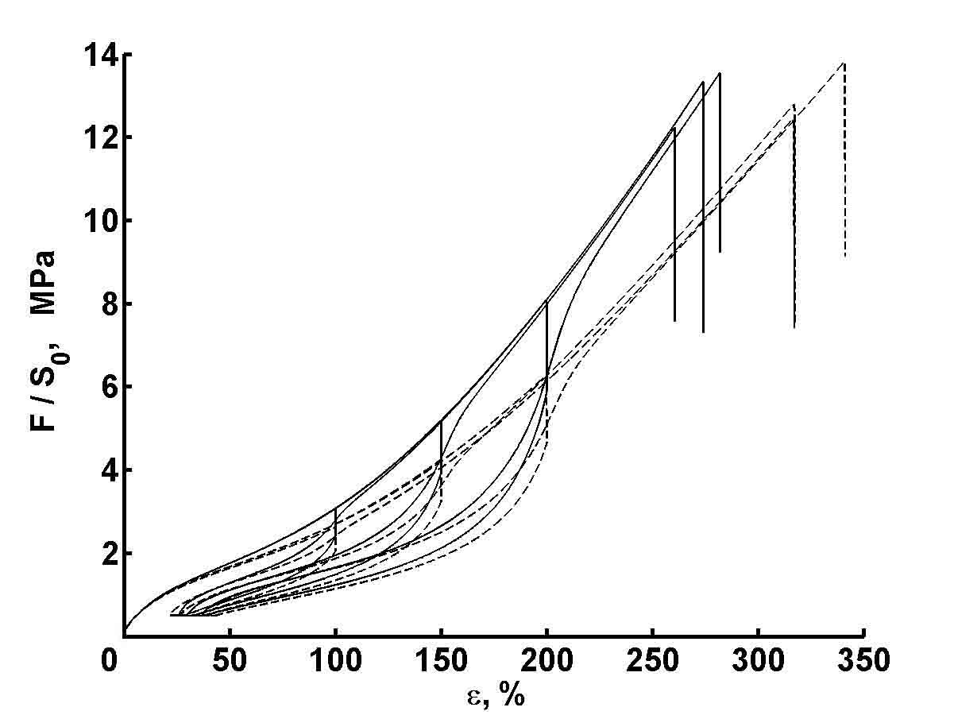
Рис.1. Зависимость напряжений от деформаций при повторном растяжении образцов после деформаций 100%, 150%, 200%. Сплошная линия - образцы с немодифицированным наполнителем, пунктирная линия - образцы с модифицированным наполнителем.

Следует отметить, что образцы с модифицированным наполнителем имеют бóльшую деформативность, образцы с немодифицированным наполнителем обладают бóльшей жесткостью. Разрывная прочность материалов с немодифицированным и модифицированным наполнителем практически одинакова.
Кривые растяжения в начальной области совпадают, что можно объяснить изначально одинаковой структурой расположения наполнителя в обоих материалах. При деформациях, больших 25% сетка наполнителя из агрегатов частиц технического углерода разрушается и внешнюю нагрузку принимает эластомер, появляется отличие кривых растяжения.
Существует гипотеза [7], что частицы наполнителя окружают высокопрочные слои: один - из эластомера в стеклообразном состоянии размером до 2 нм, другой - вязкий располагается поверх первого и имеет размеры 5–10 нм. В работах [8,9] высказывается предположение, что внешний слой состоит из ориентированного эластомера - длинные полимерные волокна эластомера имеют ориентацию, направленную вдоль поверхности включения. При этом, внутренний слой, который непосредственно соприкасается с включением, не имеет подвижных молекул - стеклообразное состояние - и не оказывает никакого влияния на прочность или деформацию материала. Наружный, вязкий слой из ориентированного полимера, имеет прочность существенно бóльшую по сравнению с неориентированной полимерной матрицей. При деформировании эластомерного композита формируются волокна из высокоориентированных молекул полимера, которые определяют прочность материала. Эти волокна образуются во время растяжения между двумя близко расположенными включениями, высокопрочные слои которых пересекаются [10–12]. Можно предположить, что модификация наполнителя повлияла на величину вязкого слоя полимера вокруг частиц наполнителя, скольжение полимерных цепей вдоль этих частиц требует меньше усилия в связи с увеличением толщины слоя. При этом, чем толще ориентированный слой полимера вокруг твердого включения, тем длиннее волокно, которое появляется в зазоре между частицами наполнителя. Тогда становится понятным увеличение деформативности и прочности эластомера с модифицированным наполнителем.
Как было предположено в ряде работ, в том числе [13,16,17] гистерезис в эластичных материалах типа резины появляется в результате вязкоупругих свойств эластомера и как результат накопления повреждений (структурных изменений). Эти два фактора являются причиной того, что кривая повторного растяжения проходит значительно ниже кривой первого растяжения, однако дальнейшее растяжение быстро выводит кривую на график растяжения нетренированного образца. При большем предварительном растяжении (деформациях больших 100%), нет полного совпадения кривой нагружения с графиком растяжения нетренированного образца. Очевидно, что накопленные разрушения при больших деформациях - больших, чем 100% - оказывают влияние на жёсткость и прочность образца, и это видно из графика (рис.1). В то же время, тренировка на меньшую деформацию не вносит разрушения, и дальнейшее растяжение материала после тренировки полностью совпадает с графиком растяжения нетренированного образца.
На рис.2 приведены графики растяжения, в которых деформация умножена на коэффициент k. Для материала с немодифицированным наполнителем, этот коэффициент k=1, а для материала с модифицированным наполнителем k=0.83. (Из рисунка видно, что при использовании коэффициента кривые растяжения практически совпадают).
Для проверки гипотезы об увеличении разрывных деформаций модифицированного материала на определенную величину за счет увеличения толщины вязкого слоя полимера вокруг частиц наполнителя, были проведены наглядные испытания. Образцы с модифицированным наполнителем тренировались при деформациях 50%, 100%, 200%, в то время, как образцы с немодифицированным наполнителем тренировались на меньшую деформацию с коэффициентом 0.83, найденным в предыдущем испытании, - 41.5, 83, 166% (рис.3). На рис.4 приведены графики, где деформация умножена на коэффициент k. Как и в предыдущем случае, k=1 - для материала с немодифицированным наполнителем, и коэффициент k=0.83 - для материала с модифицированным наполнителем. На рисунке (рис.4) мы видим совпадение графиков. Здесь видно, что в установившемся режиме немодифицированные резины отличаются только меньшей деформацией на 0.83, другие механические свойства во всём диапазоне деформаций по сравнению с модифицированными резинами у них одинаковы.

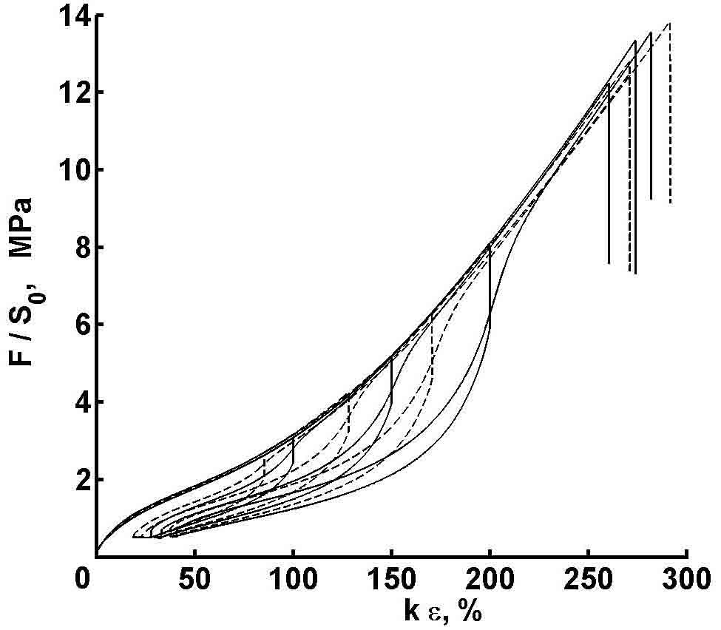
Рис.2. Приведенный график циклического растяжения, где деформации умножены на коэффициент k=1 для немодифицированной и k=0.83 для модифицированной резины. Сплошная линия - немодифицированные образцы, пунктирная линия - модифицированные образцы.

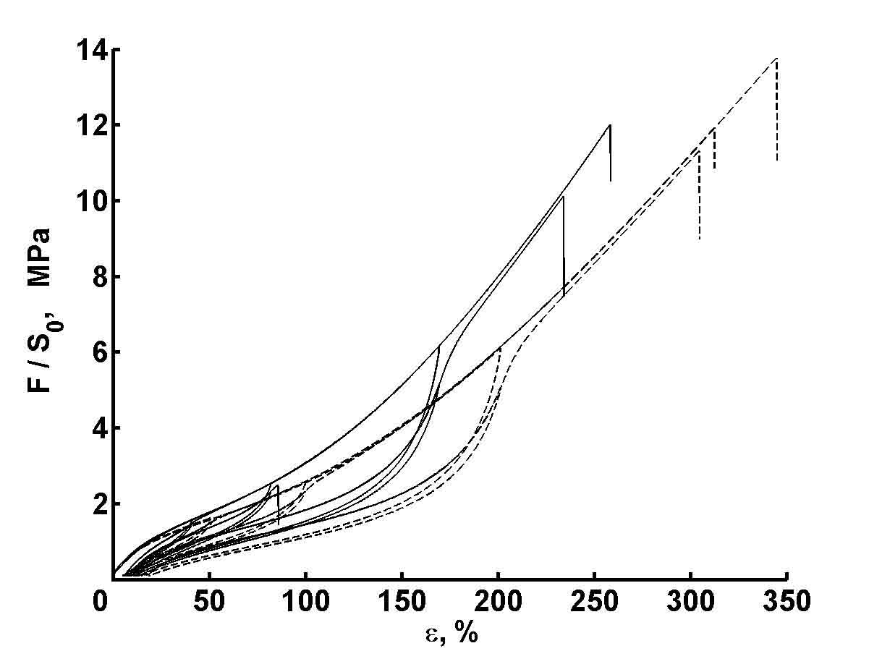
Рис.3. Зависимость напряжений от деформаций при повторном растяжении образцов после деформаций 41.5%, 83%, 166% для немодифицированной резины и деформаций 50%, 100%, 200% для модифицированной резины. Сплошная линия - немодифицированные образцы, пунктирная линия - модифицированные образцы.

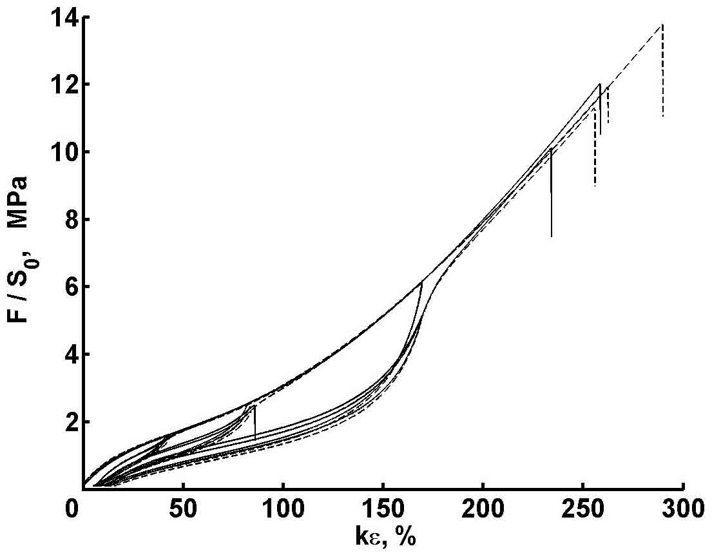
Рис.4. Приведенный график циклического растяжения, где деформации умножены на коэффициент k=1 для немодифицированной и k=0.83 для модифицированной резины. Сплошная линия - немодифицированные образцы, пунктирная линия - модифицированные образцы.

Видно, что прочность полимерного материала, который воспринимает нагрузку, одинаковая в материале с немодифицированным и с модифицированным наполнителем. Диаметр образующихся волокон зависит от размеров включений наполнителя и степенью наполнения композита углеродным наполнителем - эти факторы определяют расстояние между включениями. Эти размеры и расстояние между включениями одинаковые у эластомеров с немодифицированным и модифицированным наполнителем и число волокон одинаковое (поскольку одинаковая структура материалов). Поэтому, сопротивление нагрузке у резин с немодифицированным и модифицированным наполнителем одинаковые. Для достижения той же величины нагрузки у образцов с модифицированным наполнителем произошло пропорциональное увеличение их деформации. Это подтверждает высказанную гипотезу о большей толщине упругого ориентированного слоя вокруг частиц модифицированного наполнителя. Чем большая толщина специфического слоя - тем более длинные волокна формируются между частицами наполнителя при растяжении полимера. Это приводит к увеличению общей деформативности материала и увеличению разрывных деформаций.
На рис.5 приведены относительные плотности гистерезисных потерь модифицированного и немодифицированного эластомера при циклическом деформировании при различных деформациях. Здесь, ∆W_{M} и ∆W - потеря работы в гистерезисе при растяжении и разгрузке модифицированных и немодифицированных образцов в установившемся режиме после тренировки образцов.
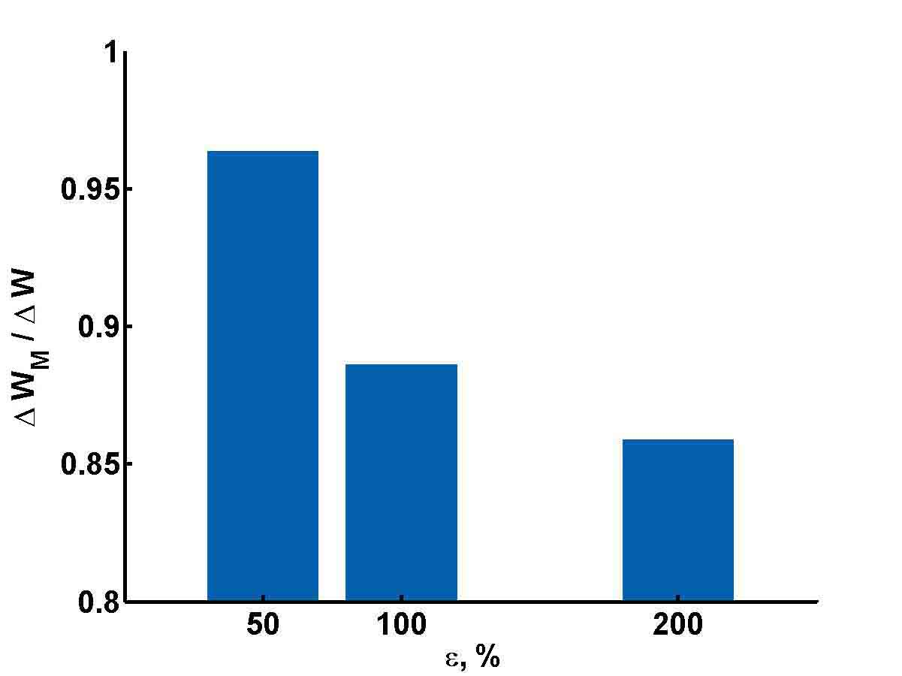
Рис.5. Относительная плотность гистерезисных потерь при разных деформациях.

Видно, что материал с модифицированными включениями даёт меньшие гистерезисные потери, причем, чем выше амплитуда деформации, тем эти потери становятся меньше у модифицированного материала. Это также доказывает, что требуется меньше энергии для перемещения звеньев полимерных цепей в большем по величине специфическом слое вокруг модифицированных включений.
Данные исследования показали, что модификация наполнителя в резинах изменяет структуру материала. Высказывается гипотеза, что модификация наполнителя увеличивает толщину специфических слоев вокруг включений. Это не изменяет прочность материала, но увеличивает его разрывную деформацию и уменьшает гистерезисные потери при циклическом нагружении материала [14, 15].

Авторы выражают благодарность Адамову А.А. за техническую поддержку.

ЛИТЕРАТУРА

- Blow M.C. Polymer/particulate filler interaction - the bound rubber phenomena // Polymer. – 1973. – Vol.14. – №7. – P.309.
- Wang M.-J. Effect of polymer-filler and filler-filler interactions on dynamic properties of filled vulcanizates // Rub. Chem. Tech. – 1998. – Vol.71. – №3. – P.520–589.
- Frohlich J., Niedermeier W., Luginsland H.-D. The effect of filler-filler and filler-elastomer interaction on rubber reinforcement // Composites. Part A: App. Sci. Man. – 2005. – Vol.36. – №4. – P.449.
- Морозов И.А., Свистков А.Л., Heinrich G., Lauke B. Структура каркаса из агрегатов частиц технического углерода в наполненных эластомерных материалах // Высокомолек. соед. А. – 2007. – Т.49. – №3. – C.456-464.
- Корнев Ю. В., Лыкин А. С., Швачич М. В., Гамлицкий Ю. А. Модификация поверхности технического углерода гидроксил-содержащим олигомером // Каучук и резина. – 2006. – № 5. – С.13-16.
- Kluppel M. The role of disorder in filler reinforcement of elastomers on various length scales // Adv. Polym. Sci. – 2003. – Vol.164. – P.1-86.
- Fukahori Y. The mechanics and mechanism of the black reinforcement of elastomers // Rub. Chem. Tech. – 2003. – Vol.76. – №2. – P.548–565.
- Свистков А.Л., Комар Л.А. Моделирование формирования слоя около частиц наполнителя в полимерных нанокомпозитах // Труды 17 симпозиума "Проблемы шин и резинокордных композитов". – М., 2006. – Т.2. – С.142.
- Свистков А.Л., Комар Л.А., Heinrich G, Lauke B. Моделирование процесса формирования слоев ориентированного полимера около частиц наполнителя в полимерных нанокомпозитах // Высокомолек. соед. А. – 2008. – Т.50. – №5. – С.903-910.
- Свистков А.Л., Lauke B. Cтруктурно-феноменологическое моделирование механического поведения резин // Высокомолек. соед. А. – 2008. – Т.50. – №5. – С.892-902.
- Морозов И.А., Свистков А.Л. Структурно-феноменологическая модель механического поведения резины // Механика композиционных материалов и конструкций. – 2008. – Т.14. – №4. – С.583-596.
- Морозов И.А. Компьютерное моделирование структуры сетки наполнителя эластомерного материала // Вестник СамГУ. Естественнонаучная серия. – 2008. – Т.61. – №2. – С.218-229.
- Шадрин В.В. Восстановление механических свойств резин в результате термостатирования // Высокомолек. соед. Б. – 2005. – Т.47. – №7. – C.1237-1240.
- Шадрин В.В., Корнев Ю.В. Упругогистерезисные и электрические свойства резин с модифицированным техуглеродом // Труды 17 симпозиума "Проблемы шин и резинокордных композитов". – М., 2006. – Т.2. – С.209-212.
- Шадрин В.В. Влияние модификации наполнителя на механические свойства резины. // Сборник статей XV Зимней школы по механике сплошных сред. – Пермь: Институт механики сплошных сред УрО РАН, 2007. – Т.3. – С.262-265.
- Общая химическая технология. т.2. / Под ред. С.И. Вольфковича. – М.-Л.: Государственное научно-техническое издательство химической литературы, 1946. – 491 с.
- Mullins L. Effect of Stretching on the Properties of Rubber // J. Rubb. Research. – 1947. – Vol.16. – №12. – P.275-289.

Поступила в редакцию 04 апреля 2009 года.

Работа выполнена при финансовой поддержке Российского фонда фундаментальных исследований (грант 09–08–00530-а).
Сведения об авторах: Шадрин Владимир Васильевич, н.с., Институт механики сплошных сред УрО РАН, г. Пермь, Россия, e-mail: shadrin@icmm.ru Корнев Юрий Витальевич, н.с., Учреждение Российской академии наук Институт прикладной механики РАН, г. Москва, Россия, e-mail: yurikornev@iam-ras.ru Гамлицкий Юрий Анатольевич, зав. лаб., ООО “Научно-технический центр “НИИШП”, г. Москва, Россия, e-mail: gamlit48@mail.ru

